**LogBook IT PROYEK**

**Minggu Ke 5**

Kamis, 25 September 2025

# Identitas Proyek:

Judul Proyek : Sistem Informasi Peringkat Kelompok dan Mahasiswa terbaik Berbasis Website

# Identitas Tim IT Proyek:

Kelompok:

|  |  |  |  |  |
| --- | --- | --- | --- | --- |
| No | NIM | Nama | No.hp | Kelas |
| 1 | 2401301111 | Khaidir Ramadhan | 085787064089 | 3C |
| 2 | 2401301039 | Muhammad Zidan Lutfhi | 083150966360 | 3C |
| 3 | 2401301067 | Muhammad Reihan Nur Wahyudi | 085349454467 | 3C |
| 4 | 2401301033 | Nazaya Azizah Yamani | 081345272591 | 3C |

Rincian Kegiatan IT Proyek:

Rincian Kegiatan

1. Mengerjakan CRUD dan mengerjakan TPK dengan metode AHP dan SAW secara manual

Dokumentasi

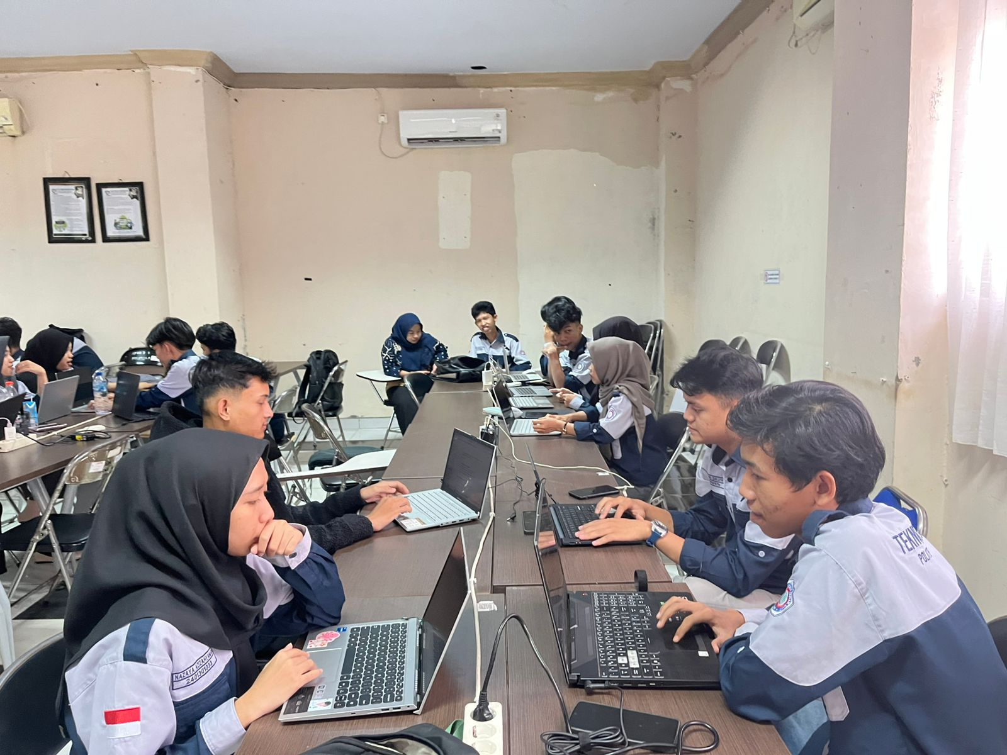

Pelaihari, 10 September 2025

Project Manager

Ttd

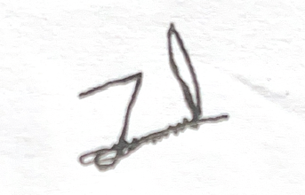

Muhammad Zidan Lutfhi